

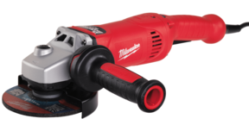

Winkelschleifer AGV 17-125 XC mit Totmannschalter

Leistungsstarker 1750 Watt/ 125 mm Winkelschleifer mit Konstantelektronik.
- Staubgeschützter ProTector-Motor für eine lange Lebensdauer
- DIGITRONIC – Konstantelektronik mit Sanftanlauf, Überlastschutz, Leerlaufdrehzahlbegrenzung und Wiederanlaufschutz
- Große Trenntiefe durch flachen kompakten Metallgetriebekopf
- FIXTEC-Spannmutter und Spindelarretierung für werkzeuglosen Scheibenwechsel
- Schutzhauben-Schnellverstellung
- Ergonomisches Design für komfortables Arbeiten

Technische Daten

Leistungsaufnahme 1750 W
Scheiben-Ø 125 mm
Leerlaufdrehzahl 11.000 min⁻¹
Spindelgewinde M 14
Max. Trenntiefe 33 mm
Gewicht 2,6 kg

Lieferumfang
Netzkabel 4 m, Schutzhaube, Zusatzhandgriff, FIXTEC-Spannmutter, Autobalancer.

Artikelnummer 4933455140
EAN Code 4002395247905

3 Jahre Garantie und 1 Jahr Vollservice bei Registrierung unter www.milwaukeetool.de!

